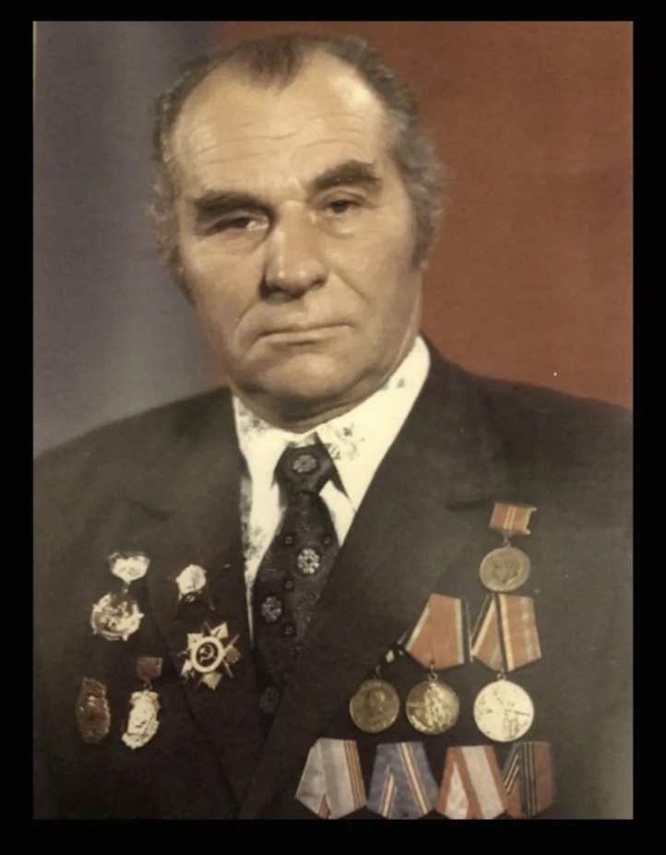
Куренков Василий Трофимович (03.03.1922 — 13.03.1992)
Находился на военной службе с мая 1940 г. Великую Отечественную войну застал курсантом, в должности помощник командира взвода 112 стрелкового полка на Северном фронте. В августе 1941г. был ранен, находился в госпитале. В октябре 1941 г. по февраль 1942 г. был командиром взвода 8й Гвардейской стрелковой бригады на Северо-Западном фронте. В феврале 1942г. был ранен и по май 1942г. находился в госпитале на излечении. С мая 1942г. по ноябрь 1942г. проходил обучение курсантом, на курсах младших лейтенантов. С ноября 1942г. по январь 1944г. был командиром роты 602 стрелкового полка 109 стрелковой дивизии на Ленинградском фронте. В январе 1944г. был ранен и находился в госпитале. С февраля 1944г. по июнь 1944г зам. командира батальона 1250 стрелкового полка 376 стрелковой дивизии на 3м Прибалтийском фронте. В июле 1944г. получил тяжелое ранение. 28 июля 1945г. был отправлен в запас по болезни. Награжден Орденом "Красной Звезды", Орденом "Отечественной войны I степени", медалями "За оборону Ленинграда", "За победу над Германией в Великой Отечественной войне 1941-1945гг.".

Подольский Василий, группа И 2 А

